Муниципальное казённое общеобразовательное учреждение
«Средняя общеобразовательная школа№7»
с.Варениковское Степновского района Ставропольского края

Конкурсная программа к 8 Марта
в начальной школе

Составитель: Шевченко С.В.
Учитель начальных классов
МКОУ СОШ№7

2014 год

Цель: создание праздничной атмосферы конкурса.
Задачи:
- развитие и выявление творческих способностей;
- создание праздничного настроения;
- воспитание уважительного отношения, ответственности, сплоченности и толерантности в коллективе.

Ход конкурса:
Ведущий:
В эти весенние дни мы поздравляем наших самых красивых и обаятельных девочек.
Милые девочки, будьте всегда красивые, нежные, удивительные, добрые, ласковые, загадочные, счастливые, здоровые, милые.
Дорогие ребята, уважаемые коллеги и достопочтенные члены жюри! Мы собрались, чтобы увидеть таланты наших девочек в ведении домашнего хозяйства, оценить их привлекательность и очарование, юмор и находчивость
А сейчас встречаем будущих суперзвезд, участниц нашего конкурса: «А ну-ка, девочки!».

Оценивать и подводить итоги конкурса будет наше лучшее в мире жюри в составе Тхишевой Л.А., Семененко Н В., Снегурковой А.А

Милые участницы! Мы желаем вам успехов.
- Пусть в нашей игре победит дружба.
- Пусть не будет слёз, разочарований.
- Пусть всю игру нам сопутствует ваши знания, улыбки и успех!
Итак, начинаем соревнование.

1.Конкурс «Визитная карточка»
Команда «Звёздочки»

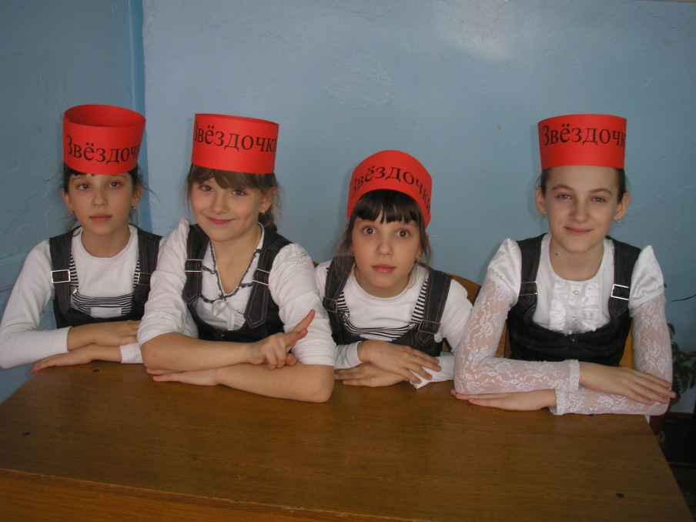

Наш девиз : Светить всегда, светить везде
И помогать друзьям в беде.

Команда «Василисы»

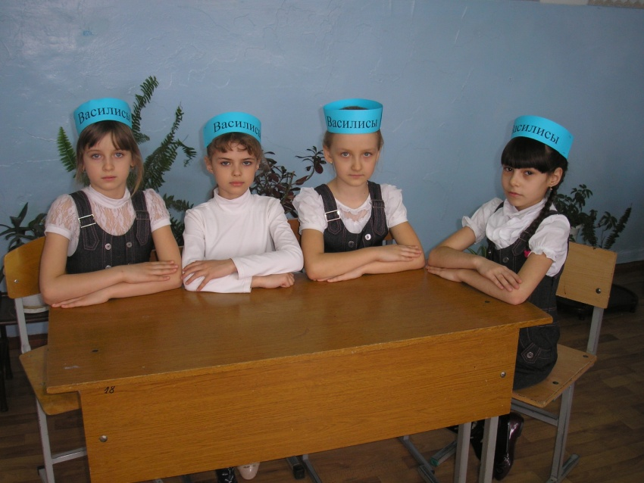

Наш девиз : Мы мастерицы и красавицы
С любым заданьем можем справиться!

Команда «Конопушки»

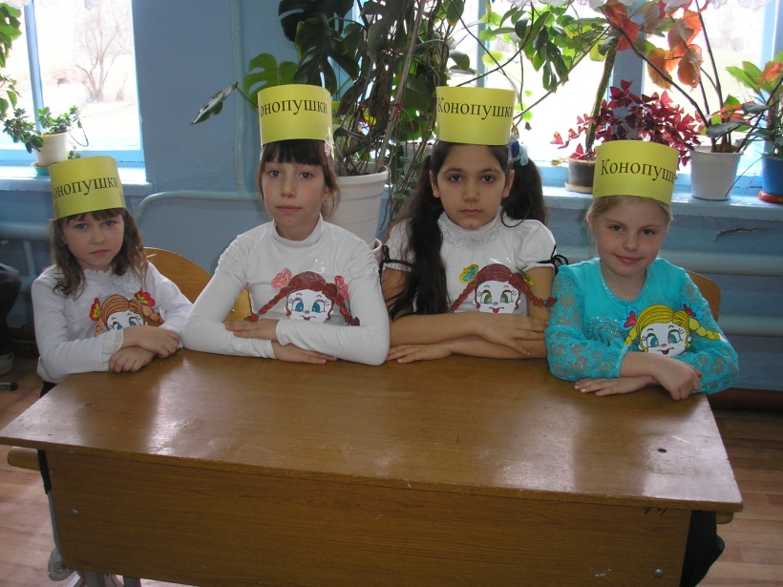

Наш девиз: Нам весёлым и курносым
Никогда не вешать носа

Команда «Девчата»

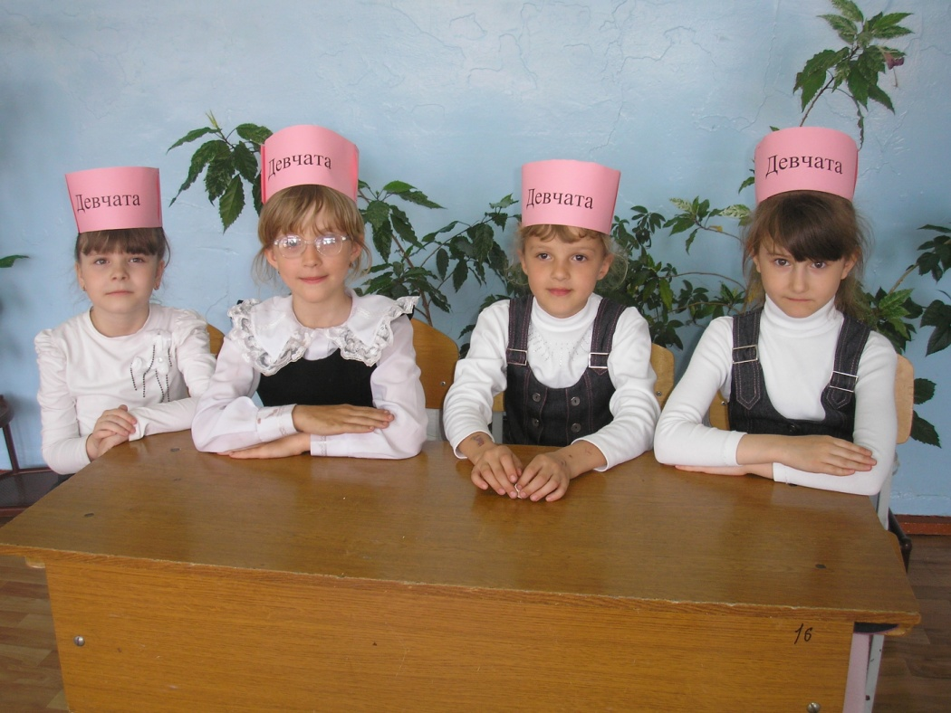

Наш девиз : Мы весёлые девчата
И не любим мы скучать.
С удовольствием мы с вами
Будем в конкурсы играть

Конкурс №2 «Кулинарная викторина»

«Звездочки» | 1.Макси-пирожное (торт).  2. Продукт, которым собиралась позавтракать ворона (сыр).  3. Название каши, которую вылил за окно Дениска Кораблёв (манная каша)
«Василисы» | 1.Картофель всмятку (пюре).  2.Блюдо, приготовленное с участием коровы и курицы (омлет).  3. Птица, попавшая в суп за свои думы (индюк).
«Конопушки» | 1.Деликатес из кабачков (икра).  2.Фруктовый кефир по-нашему (йогурт).  3. Баранка – недомерок (сушка).
«Девчата» | 1. Фирменное блюдо сороки – воровки (кашка).  2.Булочное изделие, которым можно порулить (баранка).  3. То, что осталось от варенья, когда из него съели все ягоды (сироп).

Конкурс №3 «Эрудит»

Образовать, как можно больше слов, используя буквы: К, О, И, С, Л, К, А.

Конкурс №4 «Модница»

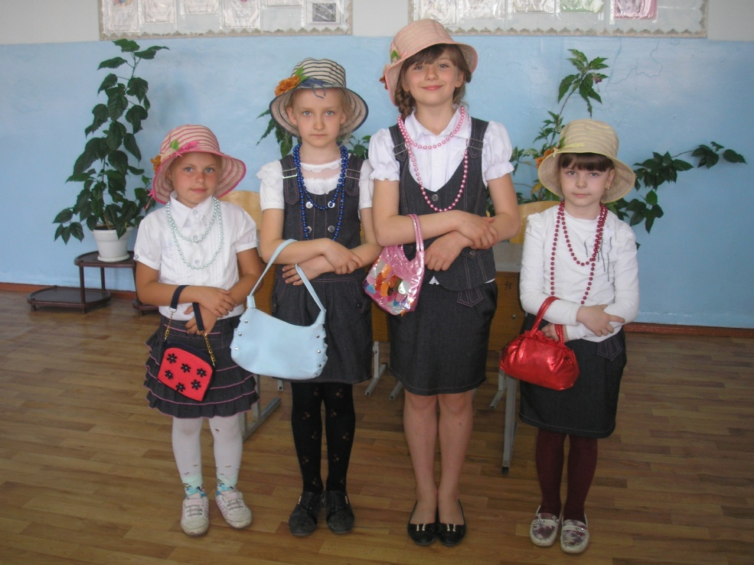

Надеть на себя бусы, шляпку, накрасить губы, встать и сказать «Я -модница!»

Конкурс №5 «Мамочки»

Запеленать куклу (надеть шапочку, распашонку, ползунки и запеленать )

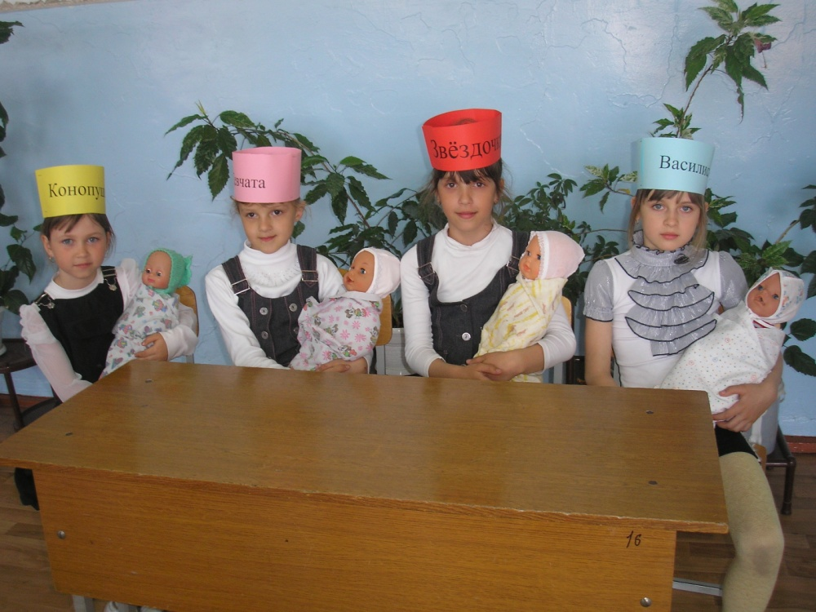

Конкурс№6 «Хозяюшки»

Ваша задача - определить, какая крупа насыпана в блюдцах.

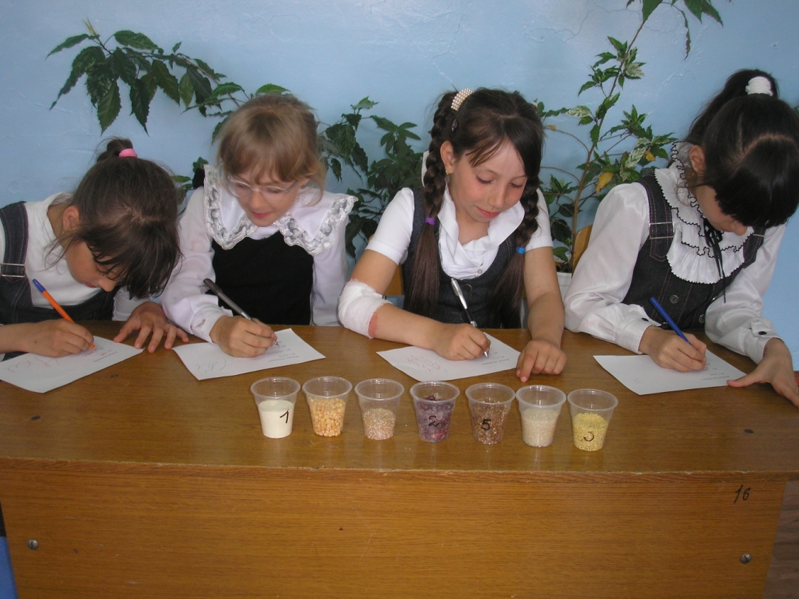

Конкурс №7 «Золушка»

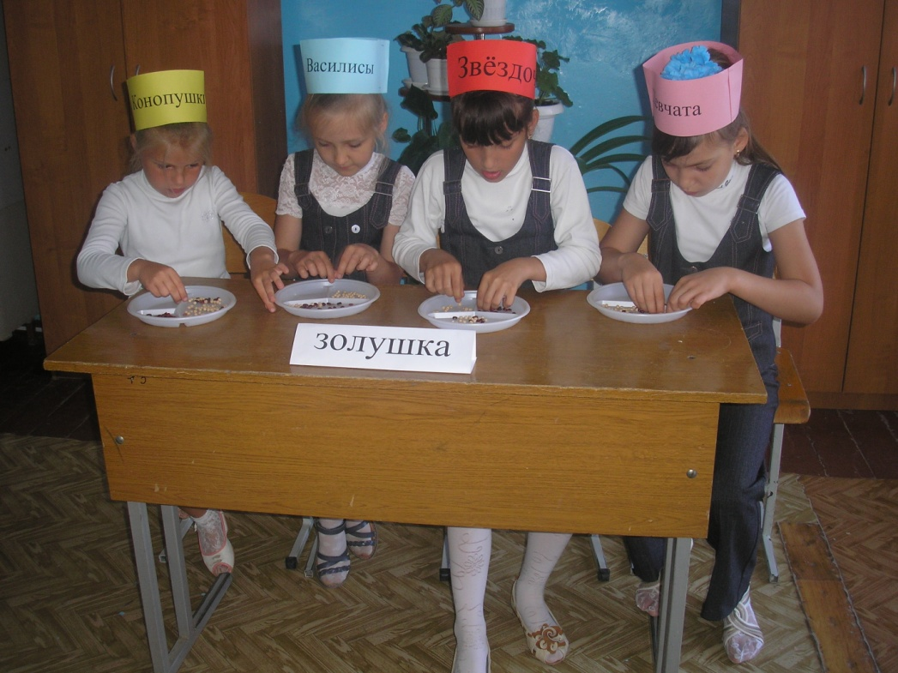

Золушке предлагаем перебрать горох и фасоль.

Конкурс №8 «Собери букет»

Вы сейчас будете должны отгадать загадки, отгадками являются названия цветов. За правильный ответ вы получаете ромашку и наклеиваете её.

4 кл. | Посмотрите - у ограды  Расцвела царица сада.  Не тюльпан и не мимоза,  А в шипах красотка... (роза) | Первым вылез из землицы  На проталинке.  Он мороза не боится,  Хоть и маленький.  (Подснежник) | Сделаем среди болота  Замечательное фото:  Живописная картинка -  Распустилась здесь... (кувшинка)
3кл | •В саду есть петушок  Лиловый гребешок,  А хвостик - боевой,  Сабелькой кривой  (Ирис) | Цветочек этот голубой  Напоминает нам с тобой  О небе — чистом-чистом,  И солнышке лучистом  (Незабудка) | Замечательный цветок,  Он как яркий огонек,  Пышный, важный, словно пан, Распускается... (тюльпан )
2кл | На зеленой хрупкой ножке  Вырос шарик у дорожки.  Ветерок пошуршал  И развеял этот шар.  (Одуванчик.) | В огороде, на дорожке,  под моим окошком  Расцвело сегодня солнце  на высокой ножке  (Подсолнух) | Цветик желто-золотистый, Как цыпленочек, пушистый. Сразу вянет от мороза Наша неженка... (мимоза)
1 кл. | Стоит в саду кудряшка –  Белая рубашка,  Сердечко золотое.  Что это такое? (Ромашка.) | Синенький звонок висит,  Никогда он не звенит.  (Колокольчик) | Тот, кому уже семь лет, Скажет: "Школа, здравствуй!  У меня в руках букет -  Праздничные... (астры) "

Конкурс №9 «Аппликация»

На альбомный лист наклеить по детально (ротик, глазки, ушки, бантик) портрет кота Леопольда. /Дети показывают портрет кота Леопольда и говорят: «Ребята! Давайте жить дружно!»/
На этой дружественной нотке мы заканчиваем нашу конкурсную программу и передаём слово нашему уважаемому жюри.

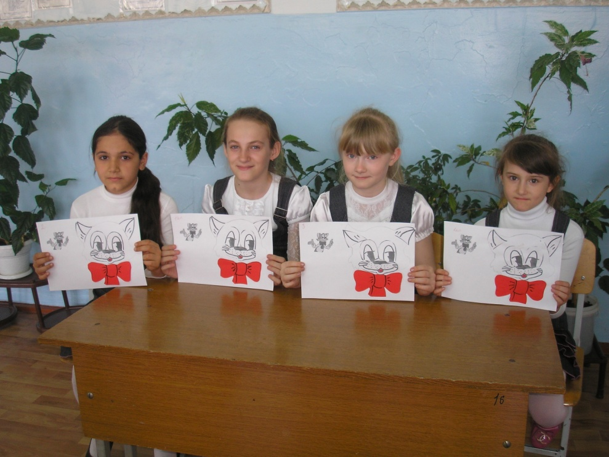

Подведение итогов. Награждение команд.

